**УПРАВЛЕНИЕ ОБРАЗОВАНИЯ**

**АДМИНИСТРАЦИИ СОЛНЕЧНОГОРСКОГО МУНИЦИПАЛЬНОГО РАЙОНА**

МУНИЦИПАЛЬНОЕ БЮДЖЕТНОЕ ДОШКОЛЬНОЕ ОБРАЗОВАТЕЛЬНОЕ УЧРЕЖДЕНИЕ

«Детский сад № 42»

|  |  |
| --- | --- |
| Тел. 8(496)266-59-15  E-mail: MDOUCRR42@rambler.ru | 141580, Московская область, Солнечногорский район, п. Лунево |

|  |  |
| --- | --- |
|  |  |
|  |  |

**Исследовательская работа на тему:**

**«Что такое деньги и как их накопить?»**

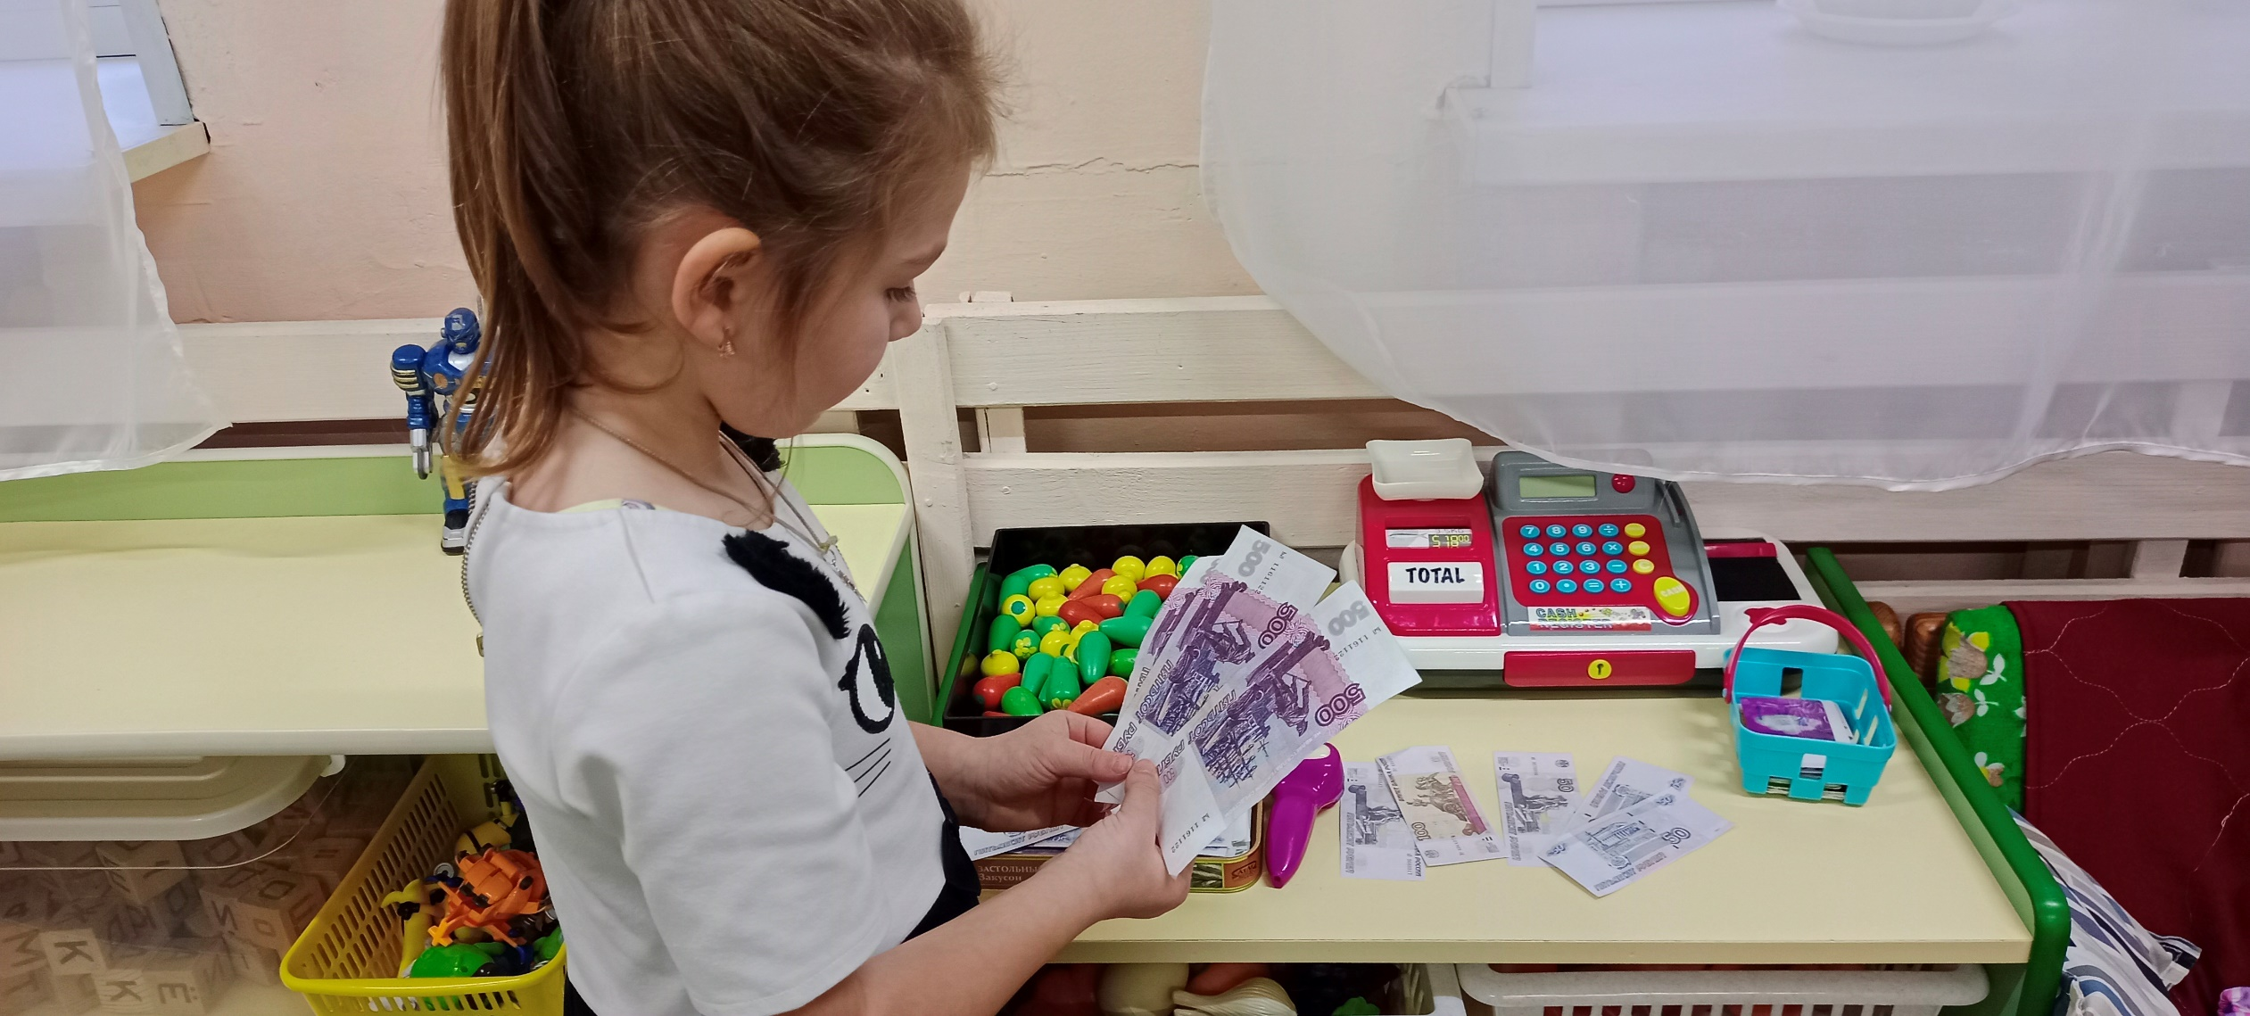

**Автор:**

Морозова Арина

воспитанница группы №8

**Руководитель:**

Сидоркина Татьяна Сергеевна,

воспитатель 1 кв.к.

п. Лунево

2022 г.

Нажить много денег - храбрость,

Сохранить их – мудрость,

А умело расходовать – искусство.

**Народная мудрость.**

**Введение**

С тех пор, как человечество изобрело деньги, они играют очень важную роль в жизни и общества и каждого человека в отдельности. Выражение «нет денег» мы слышим постоянно. Денег всем не хватает. Причём не только тем, у кого маленькая зарплата, но и тем, у кого она большая. А все потому, что многие люди просто не умеют считать свои деньги, не знают, сколько им надо, чтобы прожить до следующей зарплаты, и не умеют правильно тратить, чтобы не было постоянного перерасхода.

**Цель исследования:**   
Выяснить что такое деньги, как они появились. Обосновать причину необходимости разумного обращения с деньгами.  
**Задачи исследования:**

1. Познакомиться с понятием «деньги». Выяснить, что такое семейный бюджет.

2. Проанализировать полученные в ходе исследования знания.

3. Сделать вывод о необходимости разумного использования денег.

Слайд №1

Здравствуйте! Я Морозова Арина. Мне 5 лет. И меня интересует вопрос: «Что такое деньги и как их накопить?»

Слайд №2

Однажды в детском саду наша воспитательница Татьяна Сергеевна для игры «Магазин», раздала нам бумажные деньги, и сказала, что они не настоящие. Я не могла понять, почему не настоящие. Раньше вместо денег у нас были смайлики. И я задумалась над тем – откуда же берутся деньги, и как быстро их накопить.

Слайд №3

Подумала, и решила, что можно напечатать много денег на компьютере. Попросила маму об этом, а она улыбнулась и сказала, что так делать нельзя. Она работает кассиром в магазине. Поэтому знает, чем распечатанные деньги отличаются от настоящих. Рассказала про водяные знаки и показала их. А еще сказала, что за подделку денег могут наказать и посадить в тюрьму.

Слайд №4

Об этом я рассказала ребятам в детском саду, а Татьяна Сергеевна объяснила, что делают деньги на специальных фабриках и монетных дворах по специальной технология, которую никто не знает. Что бывают бумажные деньги и монеты, и в России они называются рубли. Во время игры я поняла, что деньги – это средство обмена.

Слайд №5

Вместе с ребятами мы выяснили: нельзя купить за деньги все, что нужно человеку для жизни. Нельзя купить дружбу, счастье, солнце, дождь…

Слайд №6

У меня возник вопрос, а откуда у нас дома появляются деньги. Бабушка Оля сказала, что они с мамой каждый день ходят на работу, трудятся и получают за свой труд зарплату – деньги. Бабушка Люба уже не может работать и получает пенсию. Бабушка Оля назвала все наши деньги доходом, но оказывается есть еще и расход. Это когда надо купить продукты, одежду, заплатить за детский сад, за воду, за газ, за квартиру.

Слайд №7

Но как же копить деньги? Бабушка сказала, что надо экономить, и мы решили провести эксперимент. Написали список, что нужно купить (молоко, батон, спички), взяли 100 рублей, и пошли за покупками. В результате эксперимента установили, что во многих магазинах нашего поселка есть молоко, хлеб и спички, но стоят они по-разному. Со своей покупки мы сэкономили 5 рублей

Слайд №8

Еще я узнала, чтобы накопить деньги надо покупать то, что нужно, а не то, что хочется.

Бабушка Люба рассказала, что для привлечения денег есть народные приметы. Например:

Нельзя свистеть в доме – не будет денег.

Веник надо ставить помелом (метелкой) в верх.

Деньги любят красный цвет! Поэтому мы с ребятами сделали красные кошельки из бумаги и будем копить деньги.

Слайд №9

Теперь я знаю, что деньги – это средство обмена, что самой сделать их нельзя, за это накажут. Не все можно купить за деньги. Деньги можно заработать и экономить. Я буду бережно относиться к деньгам. Ведь копейка – рубль бережет!

Слайд №10

Спасибо за внимание!